

Техники за управление на знания на съвременния стартъп

(Курсов проект по Управление на знания)

Изготвил:

Виталий Ангелов Филипов – 71256

специалност: Информационни Системи
курс: 3-ти

група: 3

Съдържание:

- Увод 3
- Техники 3
  - Вътрешни обучения 3
  - НЛП 4
  - Мисловни карти 4
  - Публичен корпоративен блог 5
  - Вътрешно wiki 5
  - CRM модул 6
- Приложение на практика 6
- Фактори за успех или неуспех 8
- Заключение 9
- Ползвана литература
10

“Обществото на знания изисква грамотност – поради широко разпространяващия се обем на знания е необходимо да се научим как да учим.”

Питър Дракер, 1992

Увод

Управлението на знания е скалируема методология – може да се прилага както в големи и мащабни корпорации така и във фирми с малък човеко-капацитет.
Плюса от залагането на управление на знания още от малките мащаби е стратегическо решение за повечето стартиращи фирми – веднъж интегрирани техники за УЗ бъдещото скалиране на компанията ще е много по-лесно и следователно няма да се инвестират те първа пари и време за УЗ. Ясно е, че е много по-лесно да започне да се прилага УЗ във фирма от 20 човека, отколкото във фирма с 200+ човека.
Ръководните решения за налагане на УЗ са винаги правилни, но също е важно да се отбележи че колкото по-рано се заложат семенцата на УЗ толкова по-добре. Поради тази причина стартиращите фирми не трябва да отлагат прилагането на техники и методологии за управнелие на знанията.

Техники

За да се заложат практики, в една стартираща фирма, на УЗ трябва внимателно да се енкапсулират съществуващи такива и да се приспособяват агресивно и веднага. По този начин те ще се валидират максимално бързо за нуждите на бизнеса и вътрешната организация. Интегрирането на системи за УЗ в големи фирми може да е тромаво, затова в млади компании се използва Lean модела – без “мазнина”. Това предполага да се интегрират системи и техники без ненужна функционалност, за да може фокуса да пада максимално върху важната част от УЗ. Може би някой хора ще кажат, че няма нужда от прилагане на техники и системи за УЗ в млад старъп, но аз вярвам че това е най-бързия начин за оптимизация и прогрес на човешкия потенциал вътре във фирмата.
Първата техника е свързана с обучения на персонала.

- Вътрешни обучения

Какво са вътрешните обучения зависи от генерализацията им. В повечето случай е предаване на явни знания от човек към група хора. В съвременния стартъп вътрешните обучения са ежемесечни събирания под вид на лекции в които се споделят знания, за да се реализира даден проект, продукт или просто за да прогресира екипа.
Защо са важни може да проличи впоследствие. Правилното планиране на тематиките за вътрешно обучение е изключително важно. Когато се прилагат знанията научени от едно такова обучение се забелязва, че времето и качествето на изпълнение е в пъти по-добро отколкото, ако няма вътрешно обучение.
Как да се планират темите е едно от най-важните неща. За да са максимално ефективни тези обучения трябва да са на тематика поне един месец напред от събитията във фирмата. Ако младата фирма предвижда да се започва работа по-голям проект ще е добре да се направи обучение за процесите през които ще се мине или технологиите, които ще се използват.
Отговорни за вътрешните обучения са най-често ръкодовителния състав (за известяване) и специалист в тематиката на обучението.

- НЛП (невро-лингвистично програмиране) за набиране на кадри

С какво помага НЛП за набиране на персонал може да се отбележи още по-време на интервюиране. НЛП е метод за калибриране на реалноста. Част от НЛП таксономията (мета-системи) помага за по-добро ориентиране когато се подбират на нови хора
“НЛП е система за изследване и промяна на реалното житейско поведение чрез набор от принципи, поведенчески похвати и техники. То позволява да се променят, възприемат или отстраняват навици и предоставя възможност за избор на най-добрия за всеки човек рационален, емоционален и физически статус.
Невро - означава, че нашите преживявания и мисли намират и физиологично отражение в жестовете, движенията на тялото, очите, главата, дишането, интонацията, скоростта, силата, тоналността на речта ни. И като ги наблюдаваме и променяме, можем да оказваме влияние върху нашите субективни преживявания.
Лингвистично - подчертава, че нашите вътрешни преживявания намират израз в езика, с който говорим. Като изменяме начина, по който разговаряме, ние можем да изменяме както собствените субективни преживявания, така и чувствата и реакциите на другите хора.
Програмиране - означава, че можем да променяме и насочваме собствените си мисли и поведение, както и това на другите хора, в желаната от нас посока така, както компютърът бива програмиран да върши определени неща.”[1]
Защо за млада фирма е важно всички кадри вътре в нея да са наясно с процеса на работа и да се чустват комфортно с него? Защото баланса в стартъп е винаги много фин. Поради тази причина хората с важни длъжности като ИТ специалисти трябва да са правилно подбрани, за да могат да издържат на задълженията и да не прекъснат работа изненадващо. Но за да има ИТ специалисти с важни длъжности трябва първо да се наемат и то да са правилните хора за правилния тип работа.
Как се определя дали човека е подходящ? Това става много лесно чрез методите на НЛП – само трябва интервюиращия да е минал курс по НЛП-практик и да е наясно с мета-прогамите.
Отговорни за прилагането на НЛП са хора запознати достатъчно дълбоко с него, за да имат качествена преценка и знания.
- Мисловни карти

Какво представлява една мисловна карта е най-лесно да се разбере, ако се види, а не описва.

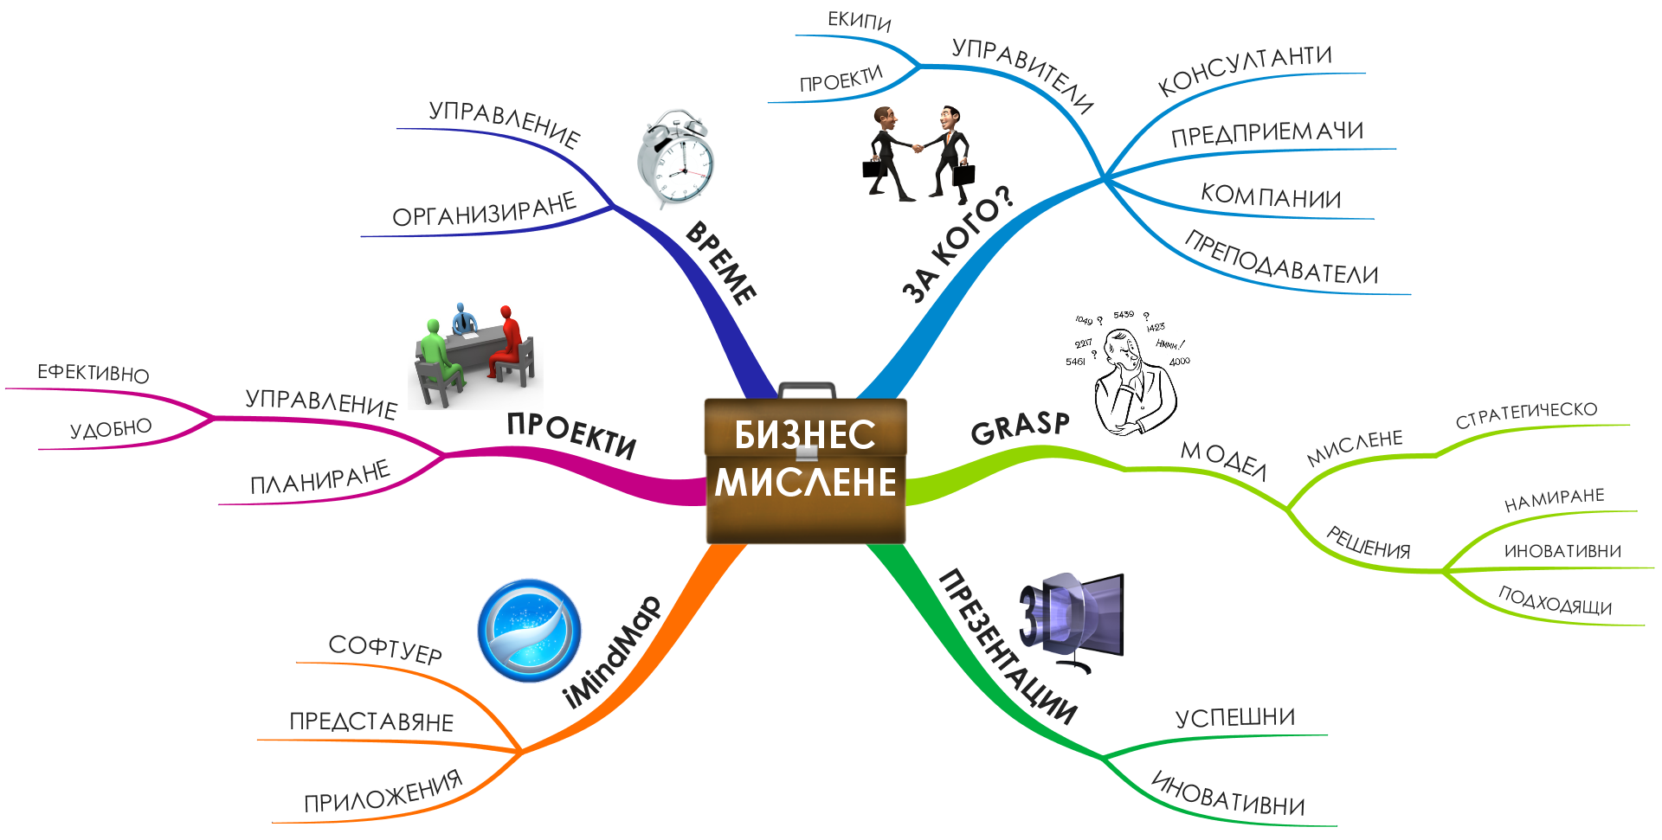

“Мисловните карти са мощен графичен инструмент, който предоставя универсален ключ към пълния потенциал на мозъка. По един уникално силен начин, те обхващат пълния набор от кортикални умения – думи, картини, цифри, логика, ритъм, цветове и пространствo.
Мисловните карти се използват от компании като Toyota, Microsoft, NASA, Walt Disney,IBM, U.S. Air Force, Rolls-Royce, United Nations.” [4]
Защо са полезни е винаги важен въпрос когато се предлагат като инструмент в бизнес средите. За един стартъп мисловните карти са естествения начин за менаджиране на всякакви видове процеси, защото чрез тях всеки от екипа вижда ролята си в по-голямата картинка.
“Мисловните карти представят едновременно голямата картина и детайлите; подобряват ученето и креативността. Те се прилагат успешно при водене на записки, целеполагане, решаване на проблеми, генериране на идеи, запаметяване на сложна информация и планиране на проекти.” [2]
Как и кога се разбира нуждата от прилагане на мисловни карти може да се забележи лесно – индикатор е многократното повтаряне на това какво ще помогне за големия проект завършването на малка задача. Този индикатор се забелязва лесно в стартъп и прилагането на мисловна карта за описването на задачи, процеси, задължения и други може да помогне за по-малко загубено време в комуникация и неразбиране.
Отговорни за правенето на мисловни карти са всички запознати с тяхната теория. Подходящо е всеки да ги използва и да се съхраняват на единен сървър спрямо профила, който ги е създал.

- Блог (публичен корпоративен)

Какво са корпоративните блогове се разбира от тематиката и статиите в него. Те са друг вид блогове и обикновенно винаги присъстват в онлайн идентичноста на един стартъп
“Те биха могли да представят детайли от ежедневието или постиженията на фирмата, да подпомагат ресорите "Човешки ресурси", "Връзки с обществеността", "Разработка на нови продукти" и други. Понякога блогът може да е част от продуктов или промоционален сайт. Наличието на корпоративен уебсайт не изключва блога или обратното. Двата онлайн инструмента се допълват много добре.” [3]
Защо един корпоративен блог е добър инструмент в ръцете на добри специалисти може да се види веднага. Когато е публичен помага за маркетинга с нулев бюджет, онлайн позиционирането и репутацията. Освен че публичния корпоративен блог е начин да се покажат мислите на персонала в интернет, то блога е и инструмент за агрегиране на натрупани знания и индиректното им споделяне между колеги. Когато се пишат релевантни статии свързани с дейноста на фирмата те могат да се дават като ресурс на нови попълнения вместо да се правят постоянно вътрешни обучения.
Как се започва и инсталира един корпоративен блог става твърде лесно в днешно време. Има предостатъчно услуги от големи фирми, които предлагат хостинг на блог - wordpress, google blogger и др.
Отговорни да пишат да хора компетентни и запознати изключително добре с темата на статията. Подходяща инициатива е всички да напишат поне една статия на тема в която са специалисти.

- Вътрешно уики

Какво е wiki, човек може да се досети и по структурата му: “Уики представлява мрежова технология за организиране на свързани помежду си уеб страници, всяка от които може да бъде посетена и редактирана от потребителите си по всяко време, като историята и всички версии на страниците се запазват. За оформлението се използват команди, които са по-интуитивни и по-лесни от съответния код на HTML. Една сбирка от такива страници също се нарича уики или, по-рядко (и не съвсем правилно), Уики или УикиУикиУеб.” [4]
Защо на един стартъп ще му е нужно вътрешно wiki няма как да се разбере от начало. Обаче централизацията на информацията винаги е добро решение, поради което началото трябва да се положи още със стартирането на фирмата така че после с времето уикито да се саморазраства еволюционно спрямо нуждите. В началото едно уики на стартъп фирма ще съдържа максимум 10 статии, но и те са важни защото са корена на качествено управление на знанията.
Как се реализира технологично направата на едно уики може да се провери в интернет. Информацията е свободна и има връзки за много софтуери, които предоставят безплатно вътрешна уики организация – http://www.teamlab.com.
Кой трябва да пише уикита винаги зависи от темата на уикито – най-добре е да се спазва правилото от блоговете.

- CRM модул

Какво е CRM се разбира от абревиатурата – customer relationship management.
“CRM е пакет от приложения, които автоматизират бизнес процесите, свързани с продажби, маркетинг, реклама, обслужване, поддръжка, мониторинг и т.н.
Eдинната система, обединяваща технология, ноухау и фирмена култура, управлява целия жизнен цикъл, свързан с обслужването на клиента, което допринася за изграждане на дълготрайни и лоялни взаимоотношения с него.
Фирмите инвестират в CRM системи, за да си осигурят конкурентно предимство в свят, където иновацията се случва в реално време. Ето защо, CRM се превърна в приоритет #1 за мениджърите” [5]
Защо такъв модул би бил от помощ за стартираща фирма? С изграждането на единна база данни от клиенти се намалява прекомерната сегментацията на клиентите. Знанието за потенциални или лоялни клиенти винаги е приоритет във фирма, която се занимава с услуги. Един CRM модул може да превърне това знание в мощен бонус.
Как може да се наложи използването на CRM в един стартъп – чрез агресивното му налагане в процесите на работа. Има редици интернет фирми, които предоставят нужната вертикална или хоризонтална функционалност на CRM модул (http://www.teamlab.com) безплатно.
Отговорни са хора занимаващи се с срещи и като цяло бизнес стратегия. Това по принцип са ръководните органи в една стартираща фирма.

Приложение на практика

Разглежданите техники са прилагани в два български стартъпа – Game Craft (в която съм управител и съдружник) и в Camplight (там съм предприемачески консултант).
На базата на тях са валидирани дадените техники като успешни за малки стартъпи (до 20 човека).
Вътрешните обучения се провеждат ежемесечно. В Game Craft ги правим предимно на тема технологии. В Camplight се правят когато предстой нов проект в които ще се използват специфични методологии за програмиране или конкретен софтуер.
Чрез анализи открихме че вътрешните обучения спомагат за прогреса на отбора както локално във фирмата така и персонално за всеки един от тях. Придобитите знания и умения се прилагат не веднъж и спестяват време и следователно пари. Това може да се докаже много просто.
- Едно вътрешно обучение на 10 човека за 2 часа струва на фирмата около 600лв (10 човека с средна заплата 30 лева на час).
- Без вътрешно обучение на тези 10 човека за да усвоят новата технология(github) ще им отнеме средно 2 дена и това ще струва на фирмата около 4800лв (8 часа на ден , средна заплата 30 лева на час)

НЛП помага за точното калибриране на кандидат за работа. Чрез използването на мета-системи успяхме да разберем кой кандидати са по-подходящи за работа в стартъп. Това от своя страна дава само плюсове, защото се избират високо мотивирани хора с голям потенциал за полезно действие.
Чрез НЛП успяхме да отхвърли кандидатури от принципно силни кандидати (9 години опит в индустрията), които обаче идват от корпорации и не биха могли да работят добре в малки и динамични екипи. Минимизирането на грешки (като наемане на неподходящ човек) се отплаща на фирмата след време. Няма точна формула, може да се прави само апроксимация на това до какви разходи може да доведе работа с неподходящ човек.
Мисловните карти се оказаха също много силен инструмент за агрегация на знания и ноухау по даден проект, продукт, книга, статия или материал. Това е пример от сложен продукт.
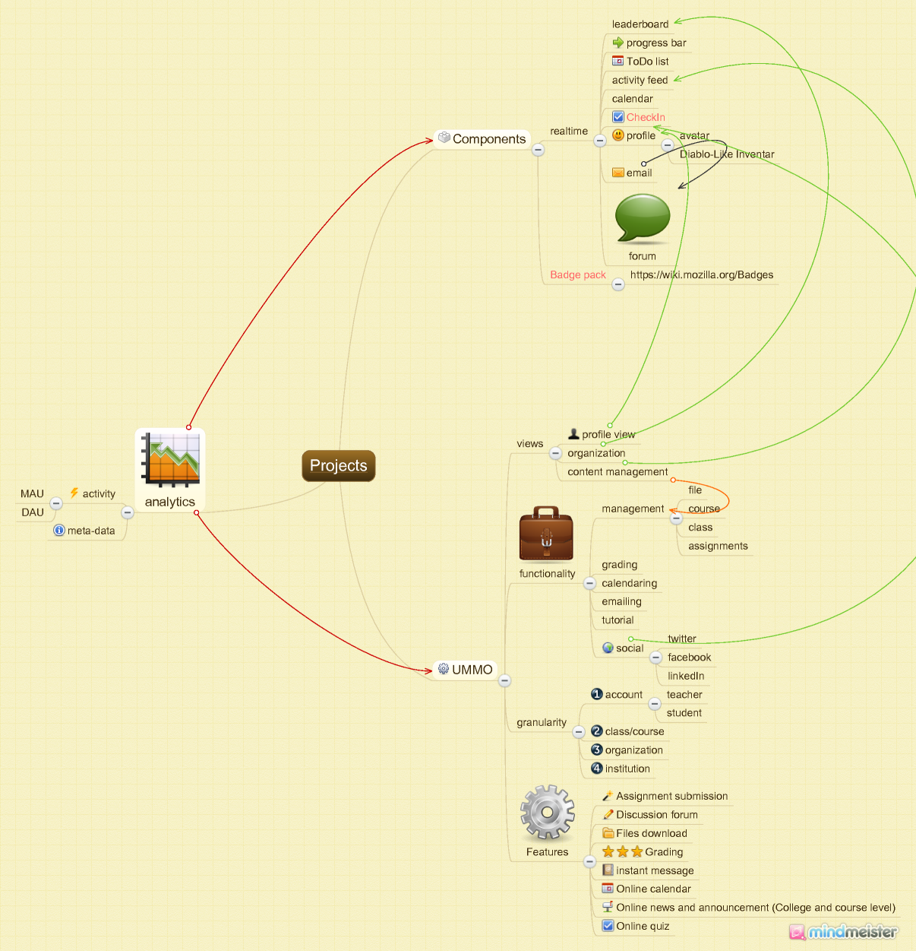
Обяснението му според функционалната спецификация е около 30 страници. Чрез мисловна карта продукта се обяснява в една картинка, където всеки може да види своята роля. Прилагането на мисловни карти в процесите на работа повишава и креативноста.
Използваме http://www.mindmeister.com и iMindMap (официалния софтуер на Тони Бюзан – създателя на мисловните карти). Четенето на мисловни карти е лесен и забавен процес. Дори част от вътрешните си обучения по маркетинг ги правим чрез мисловни карти.
Блога на Game Craft служи както за показ и репутация пред публиката така и за ресурс на знания. Пишем блог статии под формата на уроци в нашата сфера на компетенции. Така споделяме ноухау със света и същото време изграждаме база от данни със статии релевантни с това което правим така че ако трябва да наемаме нов човек няма нужда да преминаваме през индивидуални вътрешни обучения, а просто ще му дадем да чете вече агрегирани знания. Асимилацията става лесно и дори чрез писането на блога събираме съдържание за “първата книга по Game Design в България” [6]
Вътрешното wiki на Game Craft наброява 11 страници с важна информация описваща процеси, задачи или данни. Забелязахме индикатора че има нужда от уики още в началото, когато ми се налагаше да обяснявам 4-5 пъти едно и също (сумарно това са близо 3 часа , по 30 лв на час = 90лв загуба). С интеграцията на уики страници повтаряемите обяснения намаляха и централизацията на знания стана по-силна.
CRM модула интегрирахме на малко по-късен етап – когато започнахме ежеседмични срещи с потенциални клиенти. Засега имаме 37 записани фирми и още 44 персонални контакта вариращи от Microsoft Bulgaria и VMware до Плевенска фирма за тениски. Единната база от данни е страхотно средство за единно знание за клиентите ни. Техните профили в системата ни помагат да таргетираме различни услуги и преференции.

За блога ползваме WordPress, а за wiki и CRM ползваме http://www.teamlab.com

Фактори за успех или неуспех

Работил съм общо в 3 фирми. Спрямо малкия ми трудов опит успях да видя различни сценарии на фирми с и без УЗ.
В първата (XS-software бях на длъжност Game Designer) имаха ръст от 700% (около 200 човека са в момента) за една година и нямаха УЗ, заради което инвестираха ресурси за да реализират такова. След направата и интеграцията на информационна система за УЗ работните процеси станаха много по-лесни, защото задачите се възлагаха на по-компетентни органи с цел оптимизация на по-добро качество. Хората започнаха да правят това, което е релевантно с техните знания. От изброените техники се използват само вътрешни обучения и wiki организация.
“В началото, когато бяхме 20, беше добре. Тогава всеки знаеше кой кой е и какво прави. После обаче пораснахме и комуникацията започна да минава през повече нива. Предишният директен контакт от между най-високото и по-ниските нива се изгуби, а не бяхме организирали правилни канали за комуникация. Имаше случаи, в които човек дори и да иска да направи нещо ново, ние го забранявахме.” Христо Тенчев, управител[7]
Втората фирма (Melon Technologies длъжност Flash developer) имат ежегоден ръст от 14% (и те са близо 200 човека) и все още нямат качествено УЗ, поради което нямаше как да се възлагат допълнителни задачи на хора в тази сфера. От изброените техники не се използва нито една.
Третата фирма в която съм съдружник и управител е стартираща компания Game Craft в която се използва УЗ още от първия ден на съществуване. Затова изграждаме от самото начало Game Craft по скалируем начин и гледаме да прилагаме нужните неща за да вървим към CMMI ниво 2 [8].
Спрямо това, което видях в другите фирми, успях да агрегирам дадените техники за УЗ. Факторите им за неуспех са няколко на брой:
- технически проблеми
- неяснота на техниката за УЗ
- загуба на фокус ( или “защо трябва да си губя времето и да пиша блог статия като сме има-няма 20 човека”)
- фрагментация и ненужна информация
- допълнителни усилия

Тяхното отстраняване е едновреммено сложно и лесно – просто трябва да се прави и с времето хората сами усещат огромните ползи на управлението на знания. А те в един стартъп могат да бъдат:
- оптимизация на разходите
- лесна комуникация
- централизация на знания
- всеобща мотивация
- улеснени работни процеси
- атомарност и автомарност
- организираност

Заключение

Ранното използване на дадените техники в един стартъп винаги ще е оправдано, ако фирмата има бизнес стратегия да се разраства. Турболентноста на пазара и неизвестността може да се използват като оправдание, че няма време за инвестиране от рано за управление на знанията, обаче това е единствения метод за вътрешен прогрес.
Сертификацията по НЛП и мисловни карти се оказа добра инвестиция от моя страна – правилното им прилагане е важно, затова трябва да има някакво ниво на специализация.
Тази програма от техники може да се използва в инкубатори за стартиращи фирми тъй като е ефективна и ползотворна.
Мога да заключа, че това е нужното минимално пълно множество за управление на знанията в съвременния startup.

Ползвана литература

[1] http://nlp.bg/kakvo-e-nlp/kakvo-e-nlp.html accessed on 07.01.2012

[2] http://mindmapping.bg/mindmaps/ accessed on 07.01.2012

[3] http://bg.wikipedia.org/wiki/%D0%91%D0%BB%D0%BE%D0%B3 accessed on 07.01.2012
[4] http://bg.wikipedia.org/wiki/%D0%A3%D0%B8%D0%BA%D0%B8 accessed on 07.01.2012

[5] http://www.decart.com/go.idecs?i=523 accessed on 08.01.2012

[6] http://game-craft.com/blog/2011/10/21/book-announce/#more-1489 accessed on 08.01.2012

[7] ”Глобална игра” от Асен Георгиев, 10 Сеп 2010, 14:24 http://www.karieri.bg/karieri/profile/958612_globalna_igra/

[8] Capability Maturity Model Integration
http://en.wikipedia.org/wiki/Capability_Maturity_Model_Integration accessed on 07.01.2012

